

ANÁLISIS DE VENTAS DE
SMART DESK

JAIME DE VERA MARTÍN

- INTRODUCCIÓN
Este informe presenta los resultados de un análisis estratégico de ventas en Smart Desk, respondiendo a una pregunta de negocio fundamental: ¿Está la estrategia de ventas de Smart Desk para 2022, reflejada en su cartera de oportunidades, alineada con las categorías de producto que generaron mayor rentabilidad en 2021?
Históricamente, el rendimiento de Smart Desk se ha medido desde dos perspectivas aisladas:
- El historial de beneficios reales (basado en ventas pasadas).
- La cartera de proyectos futuros (basado en las previsiones del equipo comercial).
Para asegurar la fiabilidad de las conclusiones, el proyecto se inició con un análisis exploratorio (detallado en la siguiente sección) para validar la calidad de los datos de la compañía. Esta validación garantiza que cualquier conclusión estratégica esté basada en información precisa.
Los objetivos principales de este Análisis de Ventas de Smart Desk son:
- Validar la estrategia comercial y confirmar si el esfuerzo del equipo de ventas para 2022 está enfocado en las áreas de mayor rentabilidad demostrada en 2021.
- Identificar riesgos ocultos evaluando la calidad real de las previsiones para 2022. Esto incluye identificar pronósticos inflados por oportunidades de venta que llevan demasiado tiempo “atascadas” en el sistema.
- Descubrir oportunidades perdidas señalando categorías de alta rentabilidad en 2021 que podrían estar siendo desatendidas en la estrategia comercial de 2022.

- ANÁLISIS EXPLORATORIO
2.1. Composición de la cartera de clientes
Primero, es necesario entender la composición de la cartera de clientes de Smart Desk separando los clientes actuales (que ya han comprado) de los clientes potenciales (a los que se está intentando vender):
SELECT ACCOUNT_LEVEL,
COUNT(*) AS "Total filas",
FROM ACCOUNTS
GROUP BY ACCOUNT_LEVEL;
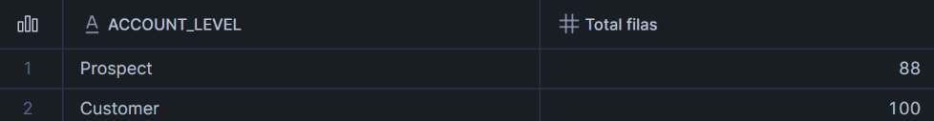
Esto nos indica que Smart Desk tiene 88 clientes potenciales (Prospect) y 100 clientes actuales (Customer).
2.2. Resumen del historial de ventas
En segundo lugar, se necesita analizar el archivo de ventas cerradas para ver el volumen de negocio y el período que cubre.
SELECT COUNT(*) AS Num_transacciones,
MIN(YEAR) AS "Primer Año",
MAX(YEAR) AS "Último Año",
SUM(TOTAL) AS "Ventas totales",
SUM(PROFIT) AS "Beneficio Total"
FROM SALES;
Esto nos indica que Smart Desk ha tenido un total de 159 transacciones desde 2019 hasta 2021, que ha ingresado casi 229 millones de dólares y que ha obtenido un beneficio de más de 80 millones de dólares.
2.3. Resumen de previsiones futuras
En tercer lugar, hay que entender la cartera de oportunidades futuras. Analizamos las previsiones para ver cuánto dinero se espera y qué nivel de confianza tiene cada oportunidad.

SELECT PREDICTION_CATEGORY,
SUM(FORECAST) AS "Valor Total Forecast",
COUNT(*) AS "Número Oportunidades"
FROM FORECASTS
GROUP BY PREDICTION_CATEGORY;

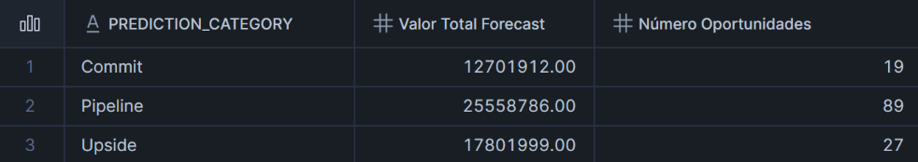
El valor total previsto es de 56 millones de dólares, distribuido en:
- Commit (Casi Seguro): 12.7M$ (repartidos en 19 oportunidades)
- Pipeline (Probable): 25.6M$ (repartidos en 89 oportunidades)
- Upside (Optimista): 17.8M$ (repartidos en 27 oportunidades)
2.4. Validación de la lógica de negocio
Por último, antes de confiar en los datos, se debía probar que el sistema era fiable. Había que comprobar si la distinción entre un “Cliente Potencial” y un “Cliente Actual” era correcta.
SELECT
(SELECT COUNT(S.ACCOUNT) AS Ventas_de_Prospects
FROM SALES AS S JOIN ACCOUNTS AS A
ON S.ACCOUNT = A.ACCOUNT
WHERE A.ACCOUNT_LEVEL = 'Prospect'
) AS "Ventas de CLientes Potenciales",

(SELECT COUNT(F.ACCOUNT)
FROM FORECASTS AS F JOIN ACCOUNTS AS A
ON F.ACCOUNT = A.ACCOUNT
WHERE A.ACCOUNT_LEVEL = 'Prospect'
) AS "Oportunidades Totales de Clientes Potenciales",

(SELECT COUNT(DISTINCT F.ACCOUNT)

FROM FORECASTS AS F JOIN ACCOUNTS AS A
ON F.ACCOUNT = A.ACCOUNT
WHERE A.ACCOUNT_LEVEL = 'Prospect'
) AS "Clientes Potenciales Únicos con Oportunidades";

Esto demuestra que los datos son coherentes y podemos proceder al análisis estratégico, ya que confirmamos que los Clientes Potenciales tienen cero ventas registradas y que estos mismos clientes potenciales si que tienen 58 oportunidades de venta activas (repartidas entre 52 empresas distintas).
- RESPUESTA A LA PREGUNTA DE NEGOCIO (SQL)
3.1. Análisis de ventas y beneficio por categoría de producto (Adabs Entertainment en el año 2020)
Este primer análisis pone la lupa en un solo cliente (“Adabs Entertainment”) en un año concreto. El propósito es entender la anatomía de una de las ventas de Smart Desk.
SELECT CATEGORY AS "Categoría",
MAINTENANCE AS "Mantenimiento ($)",
PRODUCT AS "Producto ($)",
PARTS AS "Partes ($)",
SUPPORT AS "Soporte ($)",
TOTAL AS "Total Ventas ($)",
UNITS_SOLD AS "Unidades Vendidas",
PROFIT AS "Beneficio Total ($)"
FROM SALES
WHERE ACCOUNT = 'Adabs Entertainment' AND YEAR = 2020;
La tabla de resultados demuestra que los ingresos (en la columna de “Total Ventas ($)”) se componen de múltiples líneas: el producto en sí, el mantenimiento, las partes y el soporte. La conclusión más importante es la diferencia entre el ingreso total y el beneficio real (en la columna de “Beneficio Total ($)”), lo que nos permite ver la rentabilidad real de cada categoría.
En este caso la rentabilidad real de Smart Desk en 2020 con su cliente Adabs Entertainment es de 605.772$ en la categoría de “Chairs” y de 756.000$ en la categoría de “Electronics”.

3.2. Comparación de rendimiento por país en regiones APAC y EMEA
Aquí identificamos los mercados internacionales más rentables. Nos centramos en las regiones de Asia (APAC) y Europa (EMEA) para ver qué países generan el mayor beneficio promedio por transacción.
SELECT REGION AS "Región",
COUNTRY AS "País",
ROUND(AVG(TOTAL), 2) AS "Ingreso Promedio ($)",
ROUND(AVG(UNITS_SOLD), 2) AS "Unidades Vendidas Promedio",
ROUND(AVG(PROFIT), 2) AS "Beneficio Promedio ($)"
FROM SALES AS S JOIN ACCOUNTS AS A
ON S.ACCOUNT = A.ACCOUNT
WHERE REGION = 'APAC' OR REGION = 'EMEA'
GROUP BY REGION, COUNTRY
ORDER BY "Beneficio Promedio ($)" DESC;
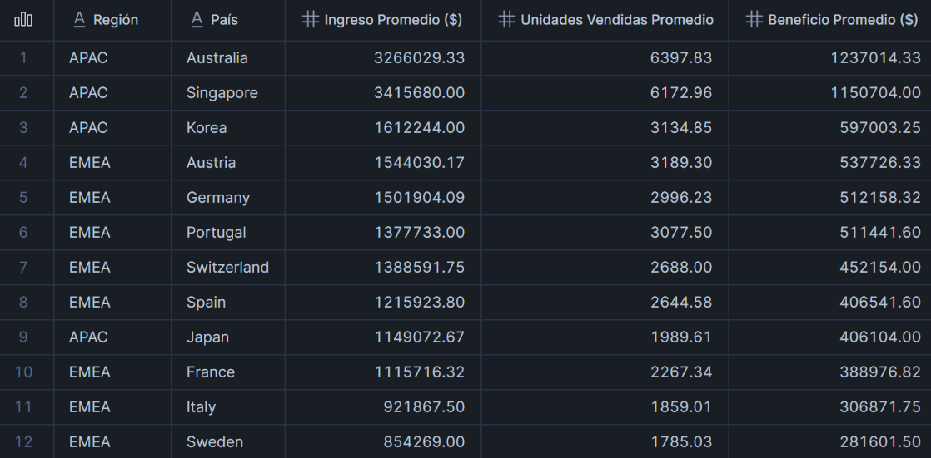
Los resultados son claros: la región de APAC, específicamente Australia y Singapur, lidera con un rendimiento mucho mayor que el resto, mostrando un beneficio promedio por venta superior al millón de dólares. En Europa, Austria y Alemania son los mercados más fuertes.
Esta información es vital para decidir dónde enfocar los futuros esfuerzos de expansión y recursos.

3.3. Análisis del beneficio total por industria: Estudio de clientes en etapa de compromiso
Este es un análisis de validación estratégica. Primero, identificamos un grupo de clientes clave: aquellos con grandes oportunidades de venta (más de 500.000€) que están en la etapa final, “Casi Seguras” (Commit), y luego analizamos su historial de beneficios con Smart Desk.
WITH Acuerdos_cercanos_al_cierre AS (
SELECT DISTINCT ACCOUNT
FROM Forecasts
WHERE PREDICTION_CATEGORY = 'Commit' AND FORECAST > 500000
)
SELECT A.INDUSTRY,

SUM(PROFIT) AS "TOTAL_PROFIT ($)",
CASE
WHEN SUM(S.PROFIT) > 1000000 THEN 'ALTO'
ELSE 'NORMAL'
END AS BENEFIT_CATEGORY
FROM Sales AS S JOIN Accounts AS A
ON S.ACCOUNT = A.ACCOUNT
WHERE S.ACCOUNT IN (SELECT ACCOUNT FROM Acuerdos_cercanos_al_cierre)
GROUP BY A.INDUSTRY;
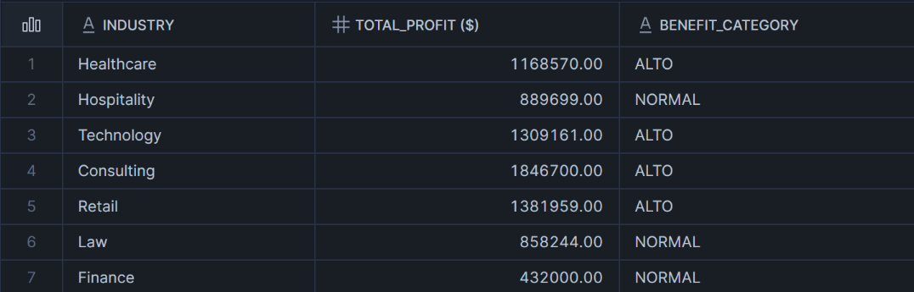
La tabla confirma que los clientes que pertenecen a las industrias de “Healthcare”, “Technology”, “Consulting” y “Retail” son precisamente las que históricamente han dado más beneficios en Smart Desk (clasificadas como 'ALTO').

3.4. Evolución del pronóstico y del beneficio real: Análisis de la trayectoria por categoría
Esta es la consulta principal que responde directamente a nuestra pregunta de negocio en la introducción del informe. La tabla compara el beneficio real obtenido en 2021 con la previsión de ventas para 2022, por cada categoría de producto.
WITH SALES_2021 AS (SELECT CATEGORY,
SUM(PROFIT) AS "BENEFICIO ($)"
FROM SALES
WHERE YEAR = 2021
GROUP BY CATEGORY
),
Forecasts_2022 AS (SELECT CATEGORY,
SUM(FORECAST) AS "PREVISIÓN_BENEFICIO ($)",
MIN(OPPORTUNITY_AGE) AS "OPORTUNIDAD_MÁS_RECIENTE (DÍAS)",
MAX(OPPORTUNITY_AGE) AS "OPORTUNIDAD_MÁS_ANTIGUA (DÍAS)"
FROM Forecasts
WHERE YEAR = 2022
GROUP BY CATEGORY
)
SELECT COALESCE (S.CATEGORY, F.CATEGORY) AS "CATEGORÍA",
S."BENEFICIO ($)",
F."PREVISIÓN_BENEFICIO ($)",
F."OPORTUNIDAD_MÁS_RECIENTE (DÍAS)",
F."OPORTUNIDAD_MÁS_ANTIGUA (DÍAS)"
FROM Sales_2021 AS S FULL OUTER JOIN Forecasts_2022 AS F
ON S.CATEGORY = F.CATEGORY;
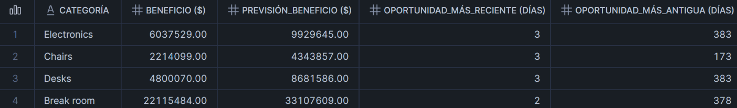
La tabla nos muestra que la estrategia comercial es coherente ya que las categorías que fueron más rentables en 2021 (como 'Break room' y 'Electronics') son también las que tienen las previsiones de ventas más altas para 2022. Sin embargo, el análisis revela un riesgo importante ya que las columnas de antigüedad (en días) muestran que en esas mismas categorías clave hay oportunidades que llevan más de un año atascadas (378 y 383 días).

Esto significa que las previsiones de 2022 están siendo infladas por acuerdos que probablemente ya no sean reales por lo que sería fundamental que el equipo de ventas revisara estas oportunidades.
- REFLEXIÓN Y SUGERENCIA DE ESTRATEGIAS
4.1. Reflexión sobre los hallazgos obtenidos
El análisis de los datos revela una compañía con una estrategia comercial bastante sólida, pero que afronta un riesgo significativo en la fiabilidad de sus previsiones. El hallazgo más positivo es la fuerte alineación estratégica. La investigación ha demostrado que los clientes estratégicos con grandes acuerdos “casi seguros” provienen, de hecho, de las industrias que han sido históricamente más rentables, como consultoría y salud. Además, el enfoque es correcto. El análisis principal ha confirmado que las categorías de producto que generaron mayor beneficio en 2021 son las mismas en las que se enfoca la previsión de ventas de 2022, demostrando que la empresa apuesta por sus caballos ganadores.
Sin embargo, el hallazgo más crítico es el riesgo en la ejecución y la fiabilidad de los datos. Descubrimos que una parte importante de las previsiones para 2022 está inflada por “oportunidades atascadas” que llevan más de un año en el sistema. Finalmente, el análisis geográfico mostró una clara diferencia de rendimiento, donde el beneficio promedio por transacción en mercados de Asia (APAC) como Australia es drásticamente superior al de los mercados europeos.
4.2. Influencia en la estrategia de Smart Desk
Estos hallazgos tienen implicaciones directas para la dirección de la empresa. En primer lugar, la cifra de previsión total, que ascendía a 56 millones de euros, no puede considerarse fiable para la planificación financiera, ya que está distorsionada por acuerdos obsoletos. Esto demuestra que la limpieza y validación de la cartera de oportunidades no es una tarea administrativa, sino una necesidad estratégica para una previsión precisa. En segundo lugar, los datos de rendimiento de APAC sugieren que la compañía está perdiendo una gran oportunidad de crecimiento al no tratar estos mercados de alto rendimiento como una prioridad de inversión.
4.3. Estrategias concretas recomendadas
Basado en las reflexiones anteriores (y si estuviéramos en 2021), sería lógico concretar una auditoría de la cartera de oportunidades y crear un grupo de trabajo especializado para revisar todas las oportunidades con una antigüedad superior a 180 días. El objetivo sería recalcular una previsión realista para 2022.
En segundo lugar, aconsejaría una fuerte inversión en los mercados de alto rendimiento de APAC, reasignando recursos para capitalizar el altísimo beneficio promedio por transacción en Australia y Singapur.

Más tarde, para prevenir que este problema ocurra a futuro, se debería implementar una nueva regla de negocio en el sistema: cualquier oportunidad que supere los 120 días (o los que se suelan establecer en estos casos) sin actividad significativa deberá ser marcada automáticamente para que se revise.
Finalmente, dado que el análisis ha validado el enfoque estratégico de Smart Desk, se deberían reforzar los programas de fidelización en los sectores clave que hemos identificado anteriormente (como Consultoría, Salud y Tecnología…) para maximizar el valor a largo plazo de estas industrias rentables.
- CASO DE USO: INDUSTRIAS MÁS RENTABLES
En este apartado se investigará cuáles son las industrias más rentables para Smart Desk respondiendo a la pregunta: ¿Qué industrias generan mayor beneficio y cuáles tienen un alto volumen de ventas pero bajos márgenes?
SELECT A.INDUSTRY AS "Industria",
SUM(S.TOTAL) AS "Ventas totales ($)",
SUM(S.PROFIT) AS "Beneficio total ($)",
COUNT(*) AS "Número de ventas",
ROUND(SUM(S.PROFIT) / SUM(S.TOTAL) * 100, 2) AS "Margen de beneficio (%)",
ROUND(AVG(PROFIT), 2) AS "Beneficio promedio por venta ($)"
FROM SALES AS S JOIN ACCOUNTS AS A
ON S.ACCOUNT = A.ACCOUNT
GROUP BY A.INDUSTRY
ORDER BY "Beneficio total ($)" DESC;
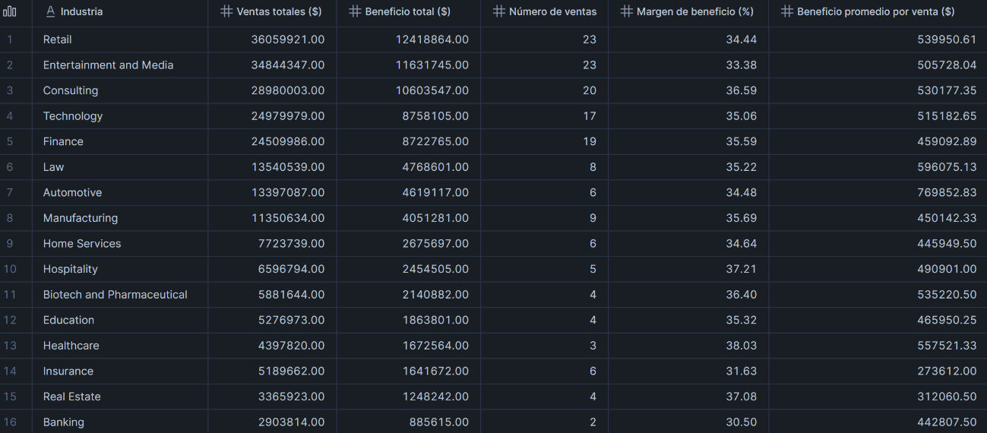
Este análisis final responde a la pregunta estratégica más importante: ¿dónde Smart Desk está realmente ganando dinero? Separa a las industrias que tienen alto volumen de ventas, de aquellas que son verdaderamente rentables y tienen alto margen de beneficio:

- Las industrias con alto volumen son las de “Retail” y “Hospitality”. Lideran en “Ventas totales ($)” con 24.8 millones y 20.2 millones de dólares y, en consecuencia, también en “Beneficio Total ($)” con 8.3 millones y 6 millones de dólares. Son las industrias que generan la mayor parte del beneficio bruto de Smart Desk.
- Las industrias con alto margen son las de “Finance” (39.81%) y “Manufacturing” (39.73%), y son significativamente más rentables que las industrias principales de Smart Desk, que rondan el 30-33%. Estos datos se encuentran en la columna de “Margen de beneficio (%)” y nos hablan de eficiencia. Además, la columna “Beneficio promedio por venta ($)” lo confirma, ya que cada venta que se cierra con “Retail” deja un beneficio promedio de 100.228$ (requiriendo 83 ventas para alcanzar el total) y cada venta que cerramos con “Finance” deja un beneficio promedio de 205.470$ (requiriendo solo 20 ventas para alcanzar un beneficio total muy respetable de 4.1 millones de dólares).
Como pequeña conclusión, la industria de “Retail” proporciona a Smart Desk mucho volumen, pero la de “Finance” nos da el doble de rentabilidad por cada venta que cerramos.
5.1. Estrategias concretas recomendadas
En primer lugar, para las industrias con alto volumen y un margen normal, como “Retail” y “Hospitality”, donde el objetivo sería la eficiencia y la venta cruzada. Se debería revisar si se pueden optimizar los costes de estas ventas o, más importante, venderles servicios adicionales de mayor margen para aumentar la rentabilidad de cada transacción.
En segundo lugar, para las industrias con menor volumen y un alto margen, como “Finance” y “Manufacturing”, donde el objetivo sería el crecimiento. Smart Desk tendría que asignar sus mejores recursos de ventas y marketing para capturar una mayor cuota de mercado en estas industrias, ya que, estratégicamente, estas industrias valen el doble para la compañía.
Finalmente, me gustaría comentar una última estrategia que combina dos conclusiones anteriores. Hemos descubierto en el análisis “3.2.” que la región de APAC (más en concreto en Australia y en Singapur) es la que cuenta con el beneficio promedio por venta más alto y, teniendo en cuenta que la industria de “Finance” es la que tiene también el margen de beneficio más alto, se podrían combinar ambas conclusiones para lanzar una campaña de ventas y marketing enfocada, es decir, buscar empresas de “Finance” específicamente en Australia y Singapur para intentar crear la oportunidad de mayor valor posible para la compañía.

